**LAPORAN WORKSHOP PEMROGRAMAN**

**PERANGKAT BERGERAK**

**WEEK 3**

**Flutter Layout**

Dosen Pengampu : Prasetyo Wibowo S.ST., M.Kom



Disusun oleh :

Nama : Muhammad Daffa Erfiansyah

NRP : 3123500006

Kelas : 2 D3 IT A

# Program Studi Teknik Informatika

# Departemen Teknik

# Informatika dan Komputer

# Politeknik Elektronika Negeri Surabaya

**2024/2025**

1. Bagian Pertama :
2. Pratikum :
3. Source Code :

Judul:

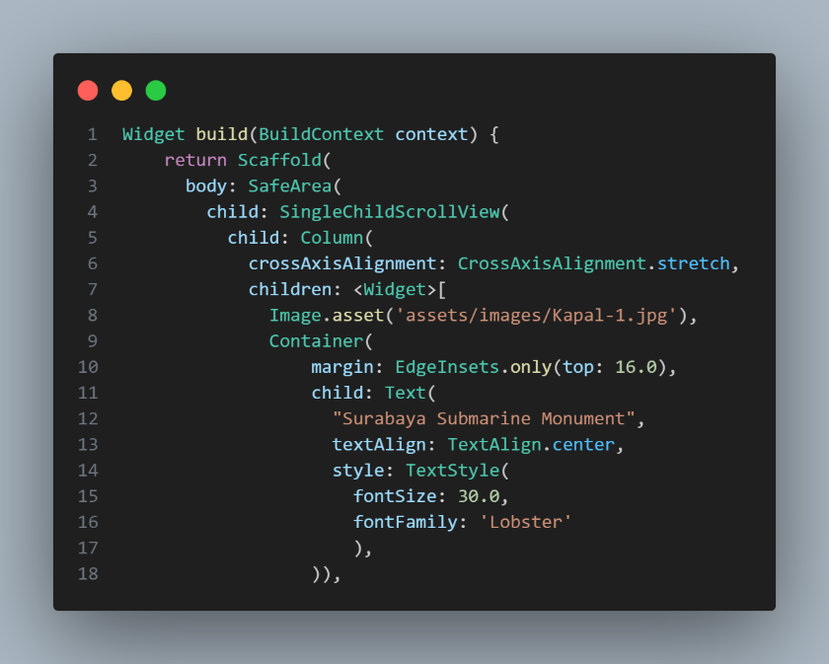

Deskripsi :

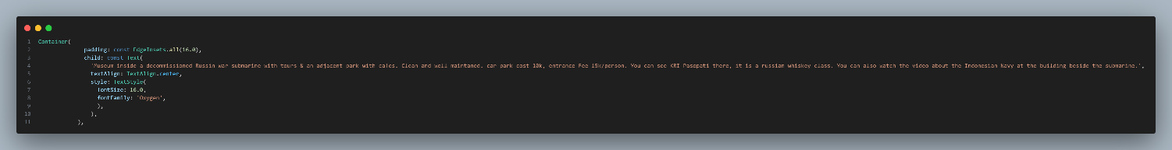

Icon :

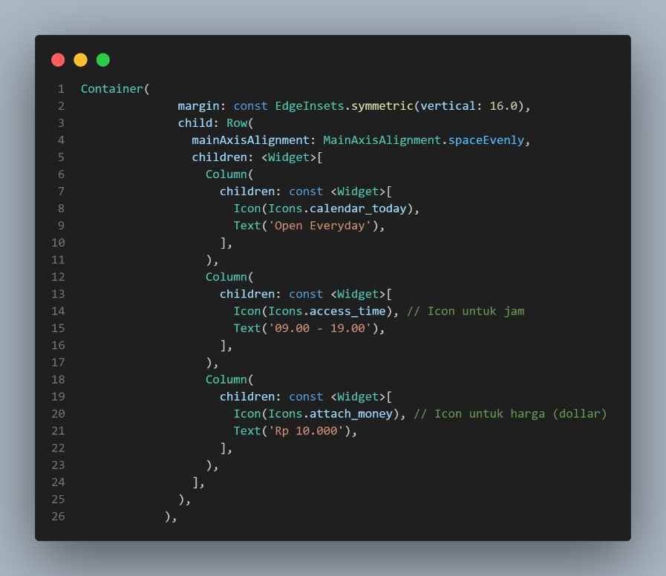

Image Rounded

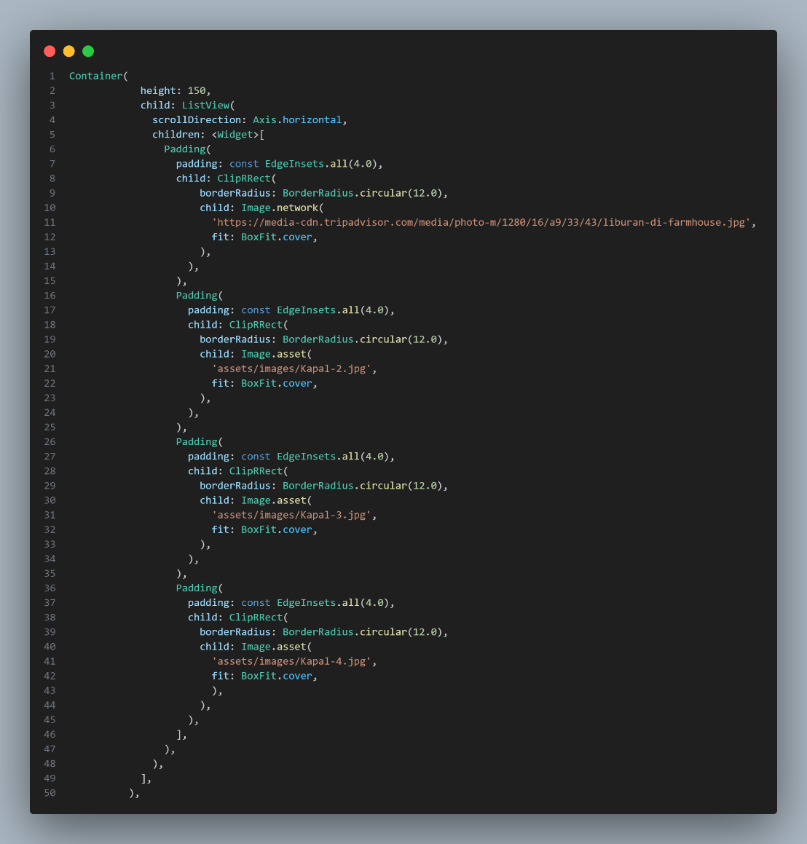

.

Main.dart

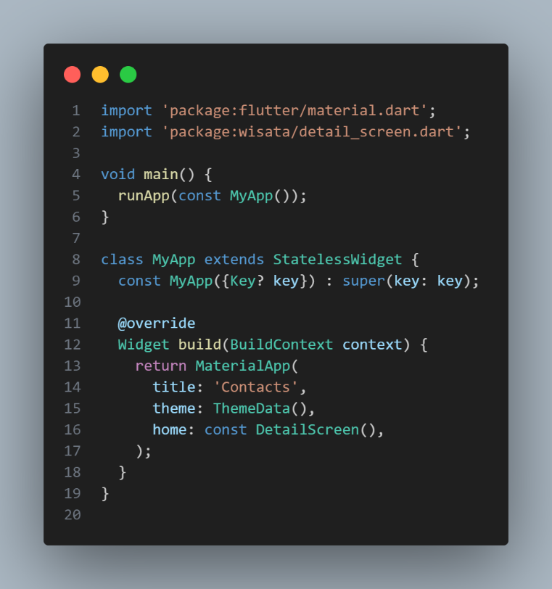

1. Output :

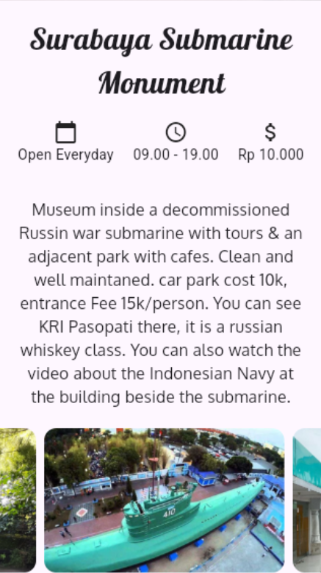

1. Analisa :

Kode tersebut mengimplentasikan Widget Tree. Widget tree ini menunjukkan struktur UI dalam Flutter yang menampilkan sebuah kartu informasi lokasi wisata. Elemen utama dimulai dengan InkWell, yang membungkus seluruh elemen untuk memberikan efek sentuhan atau klik. Di dalamnya, terdapat Card, yang berfungsi sebagai wadah dengan tampilan elegan dan bayangan. Padding digunakan untuk memberikan ruang di sekitar isi kartu agar tidak terlalu rapat dengan tepinya.

Di dalam *Row*, terdapat tiga elemen utama, yaitu *ClipRRect* yang membungkus Image untuk memberikan efek sudut melengkung pada gambar, *SizedBox* untuk memberikan jarak antara gambar dan teks, serta *Expanded* yang berisi Column untuk menampilkan informasi tempat dan alamat. Dalam Column, terdapat teks judul lokasi, *SizedBox* sebagai pemisah, lalu Row yang berisi ikon alamat dan teks jalan.

1. Bagian Kedua :
2. Pratikum :
3. Source Code :

Model TourismPlace

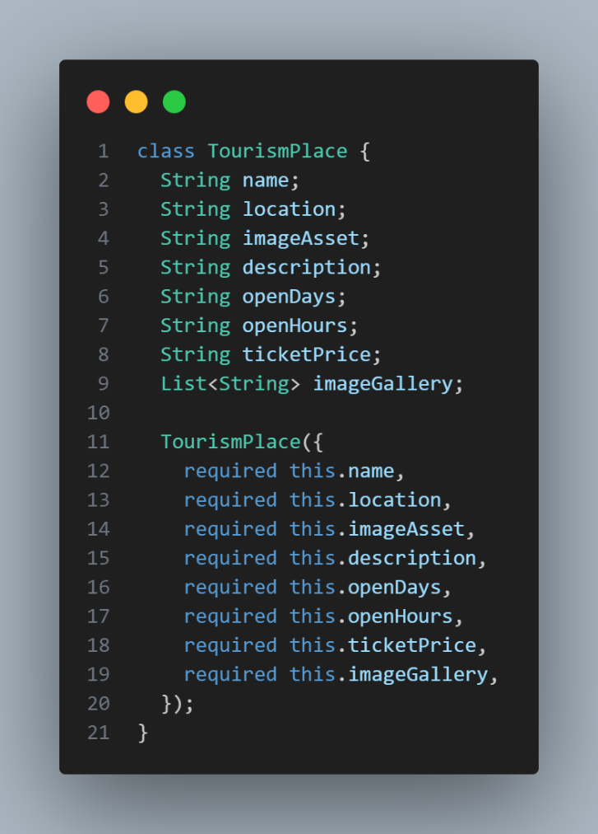

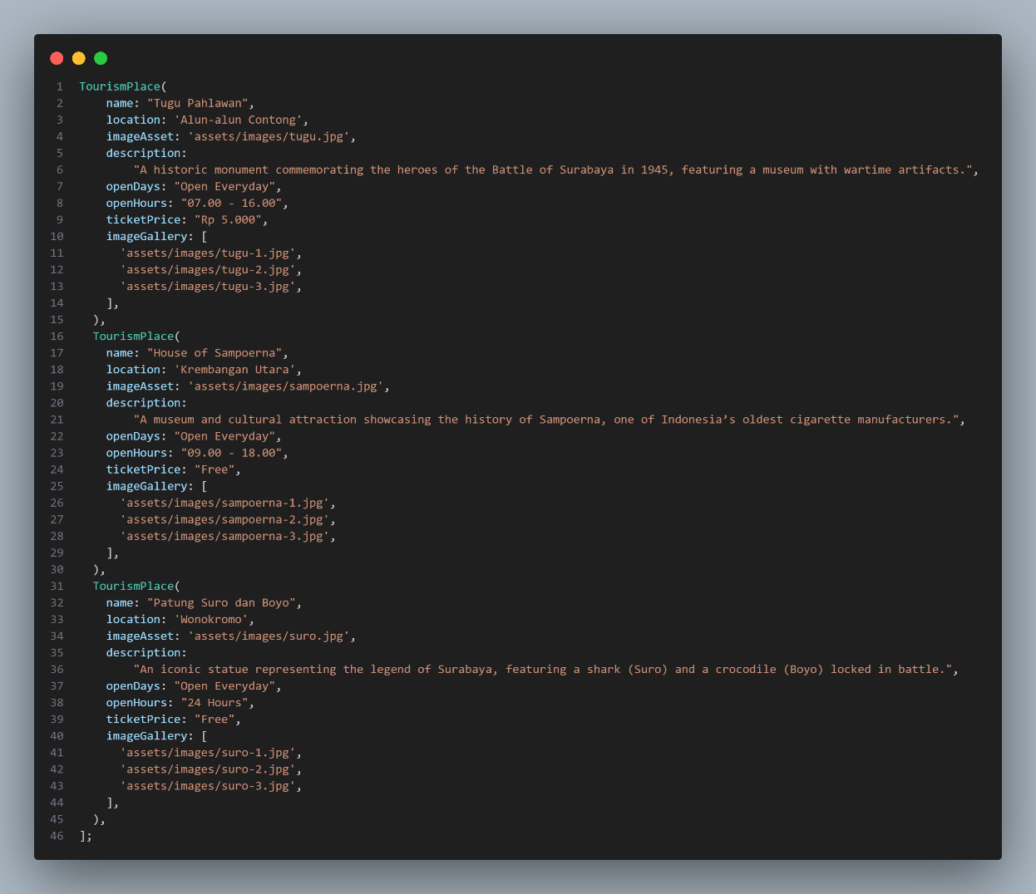

Main_screen.dart

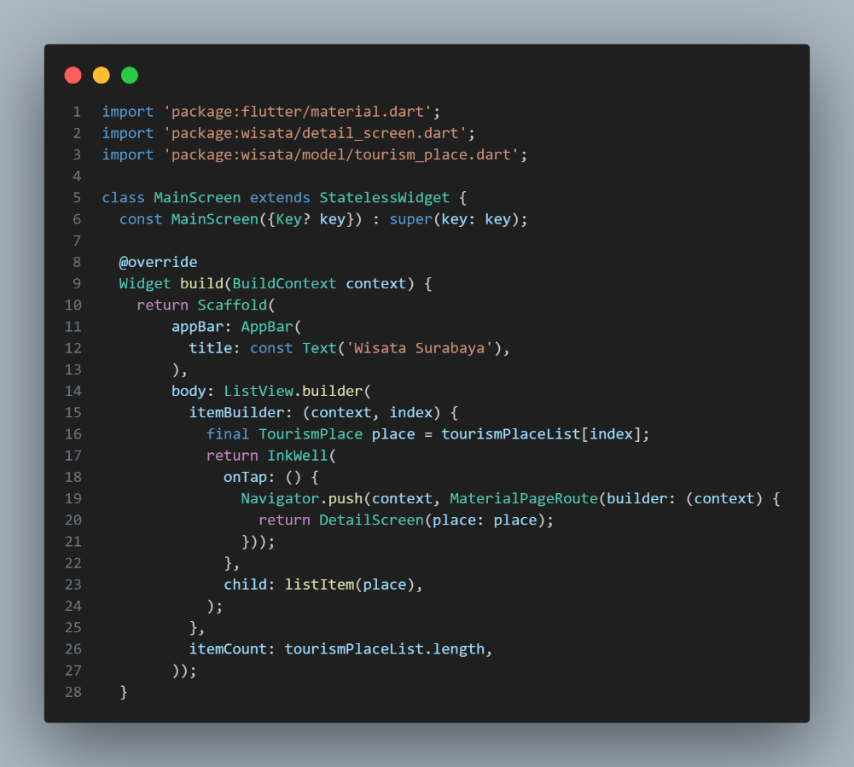

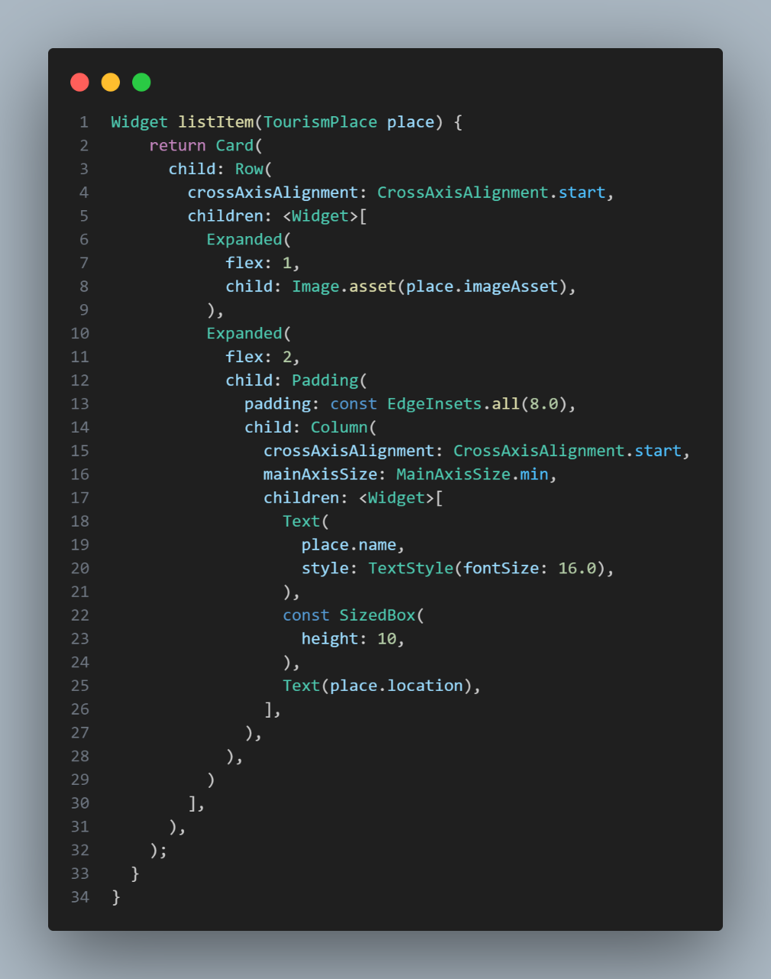

1. Output :

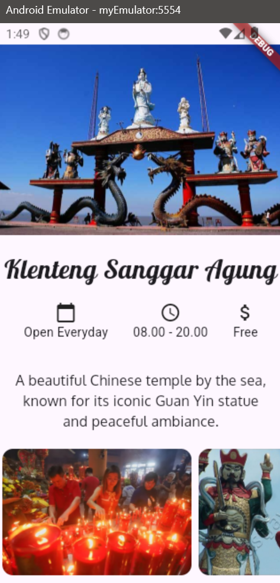

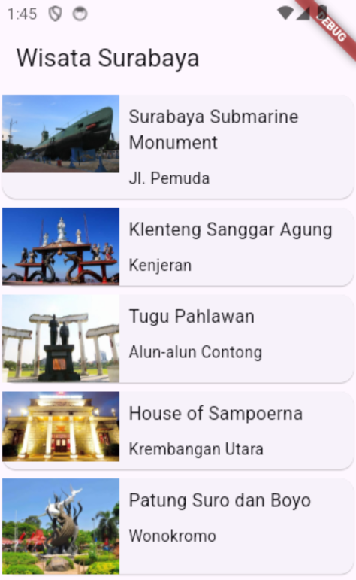

1. Analisa :

Kode ini menampilkan daftar wisata di Surabaya menggunakan ***Scaffold*** dengan ***AppBar*** berjudul Wisata Surabaya dan latar biru. ***ListView.builder*** digunakan untuk menampilkan daftar secara dinamis dari ***tourismPlaceList.***

Setiap item dibungkus ***InkWell*** untuk navigasi ke DetailScreen saat diklik. Tampilan item dibuat dalam ***Card*** dengan efek bayangan dan sudut melengkung. Di dalamnya, ***Row*** menampilkan gambar wisata dengan ***ClipRRect*** serta deskripsi dalam ***Column,*** berisi nama tempat dengan teks tebal dan alamat berikon lokasi merah. ***Expanded*** digunakan agar teks tetap rapi tanpa overflow.

1. Kesimpulan :

Praktikum diatas menampilkan informasi wisata secara responsif dan estetis menggunakan *ListView, Card,* dan *Stack.* *Navigator.push* digunakan untuk navigasi antar halaman, sementara elemen visual seperti *ClipRRect, BoxShadow*. Pengorganisasian kode dengan metode terpisah seperti *_buildListItem* dan *_buildInfoCard* mempermudah keterbacaan dan pemeliharaan.